История РЕДЖИО-педагогики

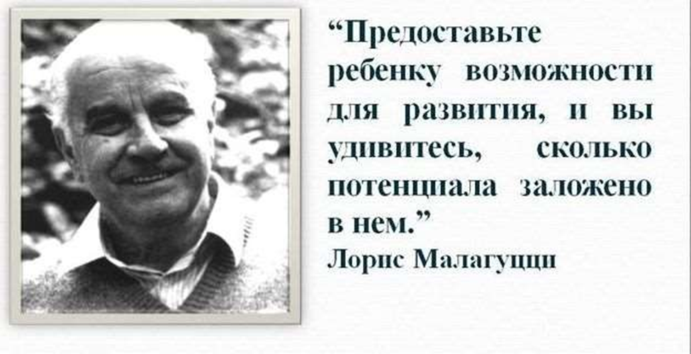

История реджио-педагогики

Создатель реджио-педагогики – итальянский педагог и психолог Лорис Малагуцци (1920–1994). Он вырос в небольшом городе на севере Италии, который позже стал местом его педагогических экспериментов – Реджио Эмилия. В военные годы Малагуцци работает в школе, а позже, получив ученую степень по педагогике, в муниципальной психологической медицинской консультации для детей с ограниченными возможностями. А в начале шестидесятых вместе с администрацией и активными жителями Реджио Эмилии начинает создание уникальной для своего времени сети детских дошкольных учреждений для детей от трех до шести лет. Среди тех, кто повлиял на взгляды Малагуцци, были его знаменитая соотечественница Мария Монтессори и выдающийся советский психолог Лев Выготский.

Новые дошкольные учреждения имели подчеркнуто светский характер и статус муниципальных (большинство учебных заведений для дошкольников в Италии в то время были либо католическими,

либо частными). Финансирование состояло из бюджетных средств и платы, которую вносили родители (ее размер зависел от доходов семьи). Несмотря на это, мест не хватало. Детей принимали по конкурсу, делая исключение для детей-инвалидов и детей из неполных семей: для Малагуцци и его сторонников была очень важна идея безусловного права ребенка на воспитание и образование – независимо от его происхождения, социального статуса семьи или каких-то физических ограничений.

В 1970 году по инициативе работающих горожанок появились и учреждения для детей младшего возраста – в них принимали с трехмесячного возраста. А в 1991 году Newsweek назвала подход Малагуцци и Реджио Эмилии лучшим в мире. Педагогическая практика начинает использоваться в разных странах и в России. А на родине реджио-педагогики созданы фонд Reggio Children и Международный центр имени Лориса Малагуцци.

У ребенка сто языков

Малагуцци не разработал конкретных методик работы с детьми, его подход – это скорее философия. Ярко и лаконично он выразил ее в своем знаменитом стихотворении – своего рода педагогической декларации. «У ребенка сто языков», – говорится в ней. Ребенок – не tabula rasa, не пустой сосуд и тем более не что-то, что надо переделать. Способы восприятия, познания, самовыражения, доступные ребенку, бесконечно разнообразны. Но обычная педагогика не стремится раскрыть этот потенциал: «У ребенка сто языков, но у него крадут девяносто девять». Это разнообразие не признается в мире взрослых, которые хотят сделать из ребенка лишь еще одно подобие самих себя, лишить его того, что в нем заложено. «Школа и культура отделяют голову от тела», то есть учат мыслить и чувствовать в узких заданных рамках. Даже
«любить и удивляться» ребенка учат по расписанию.

Чтобы этого избежать, реджио-педагогика предлагает помогать ребенку в его развитии, а не подгонять его под общие для всех требования.

Педагог – это помощник

Это почти партнерство: педагог относится к маленькому человеку со вниманием и уважением, поощряет его задавать вопросы и не спешит предлагать готовые ответы, побуждая размышлять и фантазировать.

Учебных планов в этих детских садах нет: все дети разные, а значит, написать такой план не получится. Обучающая помощь педагога должна определяться сегодняшними интересами и потребностями каждого ребенка. Объектом совместного изучения в детских садах становятся природные и социальные явления, предметы, созданные человеком и т. д. Едва ли не любая ситуация может быть педагогической, то есть давать повод к познанию, размышлению и поиску.

Такой подход требует от педагога постоянного профессионального развития, и на это сотрудникам детских садов отводят специальное время. Воспитатели вместе обсуждают происходящее, обмениваются опытом с коллегами, в том числе из других городов.

Научить может даже мусор

Из этого принципа вытекает еще одна особенность. Реджио- педагогика большое значение придает обучающим возможностям среды, которая окружает ребенка. Группы детских садов называют

третьим учителем. Чтобы ребенок проявил интерес к природе, технике или искусству, у него должна быть такая возможность. Поэтому в группах можно увидеть самые разные инструменты и материалы: краски, глину, песок, разные сорта бумаги, дерево, картон, засушенные растения, семена, карандаши и ручки, нитки, проволоку, пуговицы, ленты, гипс, камни, перья, винтики, фольгу… и даже простой мусор. Сторонники реджио-педагогики считают, что обычные вещи могут научить ребенка большему, чем
«специальные» игрушки. Общими усилиями детей и педагогов все это разнообразие содержится в порядке.

Внимание уделяется и помещениям, в которых находятся дети. Группы должны создавать чувство защищенности, давать возможность для уединения и в то же время – для игр и занятий. В них есть плоскости разного уровня, уголки и домики, шкафчики и ящики, а еще много зеркал. Особая творческая зона называется Мастерская , а за все, связанное с творчеством, отвечает отдельный сотрудник. Под присмотром взрослых они могут поработать с микроскопом, фотоаппаратом, ноутбуком, проектором и т. д.

Общение и сотрудничество

Родители не просто «сдают» ребенка педагогам, но и сами проводят время с детьми и участвуют в их занятиях. Дети не сидят в четырех стенах: они ходят в музеи, на экскурсии, приобщаются к происходящему в городе. Большое значение имеет работа в группах: детей учат прислушиваться к мнению других, аргументировать свою позицию и вместе делать общее дело. Само дело, или проект, как правило, возникает спонтанно. Один ребенок находит себе новое интересное занятие и с помощью педагога увлекает других; а иногда детям предлагают вместе решить какую-то практическую проблему, возникшую в детском саду. При этом важен не результат, а процесс, который дает новые возможности для познания и развития.

Наблюдение и документация

В детских садах, работающих по принципам реджио- педагогики, не используются стандартизированные системы контроля. Дети не проходят тестирований, уровень их развития и знаний не оценивается по единым критериям. В то же время все, что происходит на занятиях, подробно документируется: педагоги делают записи, сохраняют детские поделки и рисунки, собирают фото и видео. Это позволяет педагогам, с одной стороны, отслеживать личные результаты каждого ребенка, с другой – постоянно учиться, анализируя собранный материал. По-новому оценить свой опыт, вернуться к нему через некоторое время могут и дети. К тому же важен сам факт записи: дети видят, что взрослые прислушиваются к ним и серьезно относятся к их словам и поступкам.

А главное, самые общие принципы реджио-педагогики – уважение к ребенку, внимание к его интересам и потребностям разделяет и коллектив детского сада «Матроскин».

